Сценарий квеста «В поисках Кубка дружбы»

Ребята квест проходят отрядами. Отряд внутри разбивается на три подкоманды. На точках каждая подкоманда выполняет свое задание и после объединив свои ответы с остальными подкомандами своего отряда, получают результат. Каждая точка квеста имеет свое название в виде пословицы про дружбу. Ребята, выполняя задания, расшифровывают пословицу и тем самым узнают на какую точку им идти.

Здравствуйте, дорогие подмастерья!
Совсем недавно нашу страну посетил таинственный гость, который, путешествуя по миру, случайно в одной из стран нашел предмет очень похожий на деталь книги, которые мы все итак ищем. Сам он очень любит головоломки, поэтому зашифровал для нас название этого таинственного места. Попробуйте расшифровать все его задания, и вы узнаете где хранится эта важная деталь, которая приблизит нас к завоеванию Кубка дружбы.

Удачи в прохождении квеста!
Ваш мастер Самоделкин!

Задание 1.
Чтобы узнать, куда вам предстоит отправиться, для начала необходимо расшифровать слова и составить из них пословицу. Не все слова могут входить в пословицу.

А | Б | В | Г | Д | Е | Ё | Ж | З | И | Й
1 | 2 | 3 | 4 | 5 | 6 | 7 | 8 | 9 | 10 | 11

К | Л | М | Н | О | П | Р | С | Т | У | Ф
12 | 13 | 14 | 15 | 16 | 17 | 18 | 19 | 20 | 21 | 22

Х | Ц | Ч | Ш | Щ | Ь | Ы | Ъ | Э | Ю | Я
23 | 24 | 25 | 26 | 27 | 28 | 29 | 30 | 31 | 32 | 33

1 подкоманда: 19 20 1 18 29 11,
15 16 3 29 23.
2 подкоманда: 5 18 21 4,
5 3 21 23.
3 подкоманда: 13 21 25 26 6,
20 18 7 23.
Задание 2.
В шариках спрятаны кусочки слов. Что бы их сложить необходимо лопнуть шарики (6
шт, по 2 шарика на одну подкоманду). У каждой подкоманды свое слово, после сборки всех слов нужно составить пословицу. Это и будет название следующего места.

Друг познаётся в беде

Задание 3.
На одном листе написаны математические задания. На другом нарисован круг с цифрами и буквами. Необходимо решить пример и найти букву под данной цифрой, составив слова, которые в свою очередь составить в пословицу.

1 подкоманда: | 2 подкоманда: | 3 подкоманда:
6+3=  20-5=  1+2=  62-30=  11+11=  64-63= | 18-8=  10-8=  6+3=  13-7=  20-5=  1+3=  15+20=  12-11= | 20-5=  14-8=  100-39=  10-7=  11+10=  22-21=  70+26=  2+2=

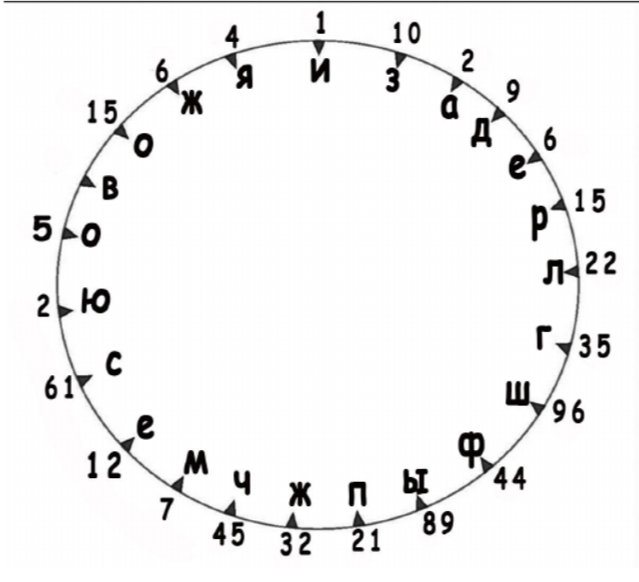
Ь

н

3

к

Б

У

Задание 4.

Для того, чтобы узнать, куда отправиться дальше, вам нужно решить математическую
головоломку, которая укажет на номер кабинета, где вы должны оказаться.

1 подкоманда: | 2 подкоманда: | 3 подкоманда:
- + - = | - + - = | - + – =
Все

* * = № кабинета
5
4
3
1
2

0
9
8
7
6

Задание 5.
Вам даны две картинки на первый взгляд совсем одинаковые, нужно найти 7 отличий. За каждое найденное отличие вы получаете слово. Из этих слов нужно будет составить пословицу, чтобы узнать следующий пункт назначения.
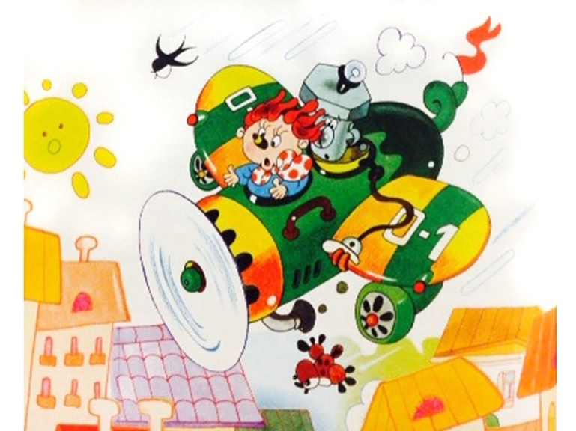
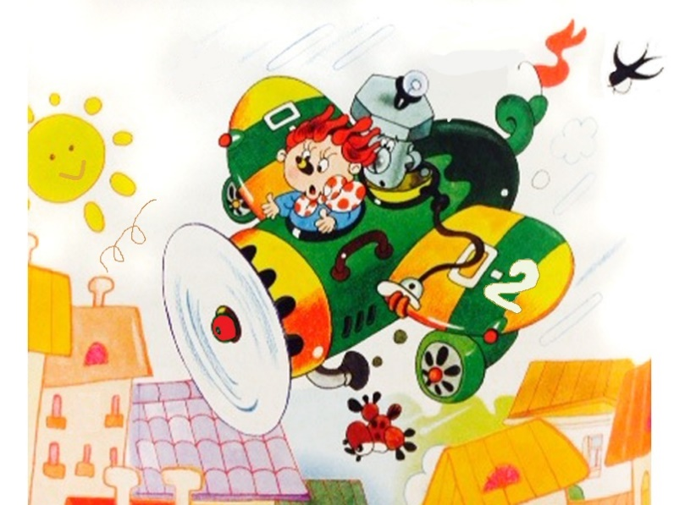

Задание 6.
Разгадайте пословицу по следующему шифру.

1 подгруппа | 2 подгруппа | 3 подгруппа
  К |  | У
   | Р
  П | Ю | Е
  И | Н | О
   | П | Е
  Р | М | Т
  Р | И | З
   | Б | Ш
  У | Ь | А
 | Р | Б
 | У
Ж |  | Д

Задание 7
Игра «Крокодил». Вам нужно угадать слова, которые мастер будет говорить вашему товарищу, а тот в свою очередь их показывать. За каждое угаданное слово вы получаете часть пословицы. Чем больше отгаданных слов, тем понятнее пословица, а соответственно и следующее заветное место.

Письмо от таинственного гостя:
Дорогие ребята!
Вы на славу постарались и разгадали все мои головоломки, задания и нашли заветные детали. Вы очень сообразительные и дружные! Пословицы про дружбу повесьте себе в отрядный уголок и не забывайте, что друга ищи, а найдешь береги!

Ответы:
- Старый друг лучше новых двух.
- Друг познается в беде.
- Дружбу за деньги не купишь.
- 9
- Человек без друзей – что дерево без корней.
- Крепкую дружбу и топором не разрубишь.
- Новых друзей наживай, а старых не теряй.

